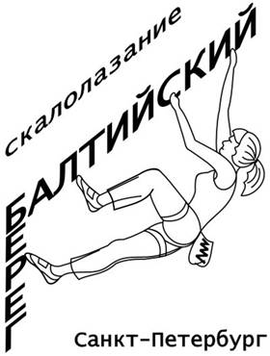
соревнования по скалолазанию
Кубок “Балтийского берега” 2010 г.
боулдеринг

27-28 ноября 2010 на скалодроме ГОУ «Балтийский берег», по адресу г. Санкт-Петербург ул.Черняховского 49-а, ст.м. Лиговский проспект состоятся традиционные соревнования по скалолазанию в дисциплине боулдеринг Кубок «Балтийского берега» 2010 года.
Подготовка и проведение соревнований осуществляется отделением скалолазания СДЮСШОР ГОУ «Балтийский Берег». К участию в соревнованиях допускаются спортсмены не моложе 14 лет, не имеющие медицинских противопоказаний к участию в соревнованиях по скалолазанию.
Кубок “Балтийского берега” проводится в виде боулдеринг в 2 тура: квалификация и финал.
Квалификация проходит в форме фестиваля: 20 - 25 открытых трасс. Старт на трассах осуществляется в порядке очереди. Всем участникам предоставляется возможность пробовать любые трассы по своему усмотрению без ограничения числа попыток в течение одного из четырёх предлагаемых сетов. Длительность каждого сета – 2 часа. Количество участников в каждом сете ограничено – не более 50 человек.
По результатам квалификации 6 женщин и 6 мужчин допускаются к участию в финале. Финал проводится по международным правилам.
27 ноября – квалификация
28 ноября– финал, церемония награждения
Победители и призеры соревнований будут награждены призами, учрежденными спонсорами и организаторами.
Предварительные заявки на участие в соревнованиях подаются на сайте www.baltrock.narod.ru до 25 ноября не позднее 23:00. Необходимо получить подтверждение, что заявка получена.

Оргкомитет соревнований: Колчанова Вера 967-11-61, Калтышкина Анна 8-905-265-96-45
Гл. судья соревнований – Колчанова Вера
Зам. гл. судьи по постановке трасс – Сушков Андрей
Дополнительная информация на сайте скалодрома: www.baltrock.narod.ru

Спонсоры соревнований:

компания СнарЯжение



экипировочный центр «Ирбис»


Информационная поддержка:

